MEMORIU DE PREZENTARE

I. DENUMIREA PROIECTULUI :
,, AMENAJARE PARCAJ ZONA BULEVARDUL CALLATIS SI STRADA M.I.DOBROGEANU “
MUNICIPIUL MANGALIA

II.TITULAR :

- NUMELE : PRIMARIA MUNICIPIULUI MANGALIA
- ADRESA POSTALA : SOSEAUA CONSTANTEI NR. 13
- NUMARUL DE TELEFON : 0241.751.060
- NUMARUL DE FAX : 0241.755.606
- ADRESA E-MAIL : secretariat @ primaria. mangalia .ro

- NUMELE PERSOANELOR DE CONTACT : Primar : RADU CRISTIAN
Viceprimar : DRAGOS ANGELESCU

III.DESCRIEREA CARACTERISTICILOR FIZICE ALE INTREGULUI PROIECT :

a) UN REZUMAT AL PROIECTULUI ;
Situatia existenta

Blocurile de locuinte MG23 – MG25 si MG29 - MG 33 sunt amplasate cu fatada principala la b-dul Callatis , iar blocurile N1, N2, N3 si N4 , sunt amplasate cu fatada principala la str. M.I. Dobrogeanu, cele doua , fiind artere principale de circulatie , situate in centrul municipiului Mangalia .
In spatele blocurilor precizate mai sus , mai précis la fatada lor secundara ,au existat ,, baterii ‘’de garaje , care in urma cu multi ani , atunci cand au fost amplasate , aveau rolul de protejare a autoturismelor personale ale locatarilor blocurilor ,de intemperii sau/si devalizari.
In timp insa , aceste garaje nu au mai fost utilizate de proprietarii lor ca spatii pentru gararea autoturismelor, ci au fost transformate în debarale sau ateliere , unde se derulau diverse ,, afaceri” ilegale.
Autoturismele acestora insa , erau parcate pe trotuare sau pe carosabilul arterelor din imediata apropiere a blocurilor de locuinte , proprietarii lor , beneficiind practic de o cameră în plus faţă de cele din apartament , sau de un mic spaţiu de producţie.
In plus, in multe locuri, spatiul de langa sau dintre ,,bateriile’’ de garaje era transformat in rampa clandestina de gunoi.
In concluzie , aceste garaje la aspectul pe care-l afisau ,nu mai corespundeau cerinţelor actuale de confort, de viaţă urbană civilizata . Din acest motiv , s-a trecut la defiintarea lor , deoarece dincolo de funcţiune si utilizare, acestea nu mai aveau nicio valenta estetică, nefacand decat sa mobileze negativ spaţiul urban .

Situatia proiectata

- Pe suprafata rezultata in urma desfiintarii lor , au fost proiectate parcaje organizate pentru stationarea
autoturismelor, dispunerea in plan a locurilor de parcare ,cat si amenajarea sistemului lor rutier , realizandu-se in conformitate cu ,, Normativului P 132-93 , pentru proiectarea parcajelor de autoturisme in localitati urbane “.
In acest mod,terenul obtinut dupa desfiintarea lor va fi mai judicios utilizat , in sensul in care, la două garaje desfiintate ,vor fi amenajate trei locuri de parcare .
Accesul autoturismelor spre locurile de parcare proiectate , va fi realizat din platforma carosabila existenta , care in anumite zone de amplasament ,necesita lucrari de reparatii , deoarece prezinta suprafete cu faiantari , fisuri si crapaturi .
Prin realizarea acestor lucrari , se va avea in vedere , mentinerea pantelor si a declivitatilor existente sau crearea de altele noi - daca este cazul - astfel incat apele pluviale sa aiba asigurata scurgerea si evacuarea spre receptoarele pluviale existente in zona, sau spre zonele de teren cu cote de nivelment mai joase , neocupate de constructii .

- Parametrii specifici obiectivului de investitii sunt urmatorii :

- blocuri MG23 ÷MG25 - amenajare parcaj : = 520,00 mp ;
- blocuri MG29 ÷ MG33 - amenajare parcaj : = 375,00 mp ;
- blocuri N1, N2, N3, N4 - amenajare parcaj , reparatii
acces carosabil existent si trotuar de incadrare : 1052,50 mp+ 1007,50 mp + 232,50 mp = 2292,50 mp
Total = 3187,50 mp
- numar total de locuri de parcare proiectate : 124

b) JUSTIFICAREA NECESITATII PROIECTULUI ;

- mai multe locuri de parcare organizate , in conditiile cresterii accelerate a gradului de motorizare a
localitatii ;
- eliberarea b-dlui Callatis si a strazii M.I.Dobrogeanu , aflate in imediata apropiere a blocurilor de locuinte
precizate mai sus , de autoturismele parcate in prezent pe carosabilul acestora , la limita bordurii de
incadrare ;
- fara autoturisme parcate pe trotuarele existente ;
- trotuare redate pietonilor ;
- sistematizarea circulatiei in zona ;
- igienizarea ansamblului de locuinte ;
- creşterea gradului de confort a locuitorilor cartierului de locuinte ;

c) VALOAREA INVESTITIEI ;
Valoarea investiei este de 1.090.354,00 lei cu TVA

d) PERIOADA DE IMPLEMENTARE PROPUSA ;
- semestrul II al anului 2019

e) PLANȘE REPREZENTÂND LIMITELE AMPLASAMENTULUI PROIECTULUI, INCLUSIV ORICE SUPRAFAȚĂ DE TEREN SOLICITATĂ PENTRU A FI FOLOSITĂ TEMPORAR (PLANURI DE SITUAȚIE ȘI AMPLASAMENTE);
- Anexe : piese desenate

f) O DESCRIERE A CARACTERISTICILOR FIZICE ALE ÎNTREGULUI PROIECT, FORMELE FIZICE ALE PROIECTULUI (PLANURI, CLĂDIRI, ALTE STRUCTURI, MATERIALE DE CONSTRUCȚIE ȘI ALTELE).

f1) Parcajele proiectate in spatele blocurilor de locuinte MG23 – MG25 si MG29 - MG 33, se vor amenaja cu un sistem rutier , alcatuit din urmatoarele straturi :
- 18 cm – imbracaminte din beton de ciment rutier BcR3,5 conf. SR 183-1/1995
- - hartie Kraft 160g/mp
- 2 cm – strat suport din nisip conf. SR EN 13242
- 15 cm – fundatie din agregate stabilizate cu 6% ciment conf. STAS 6400 si STAS 10473/1-87 ;
- 7 cm – substrat izolator din nisip, conf. SR EN 13242

- Incadrarea lor se va executa cu borduri prefabricate din beton de 20 x 25 cm, asezate pe fundatie din beton de 30 x 15 cm , montarea lor realizandu-se cu 10 cm deasupra suprafetei finite imbracamintii din beton .

f2) Parcajul proiectat in spatele blocurilor de locuinte N1,N2,N3 si N4 , zona de largire a accesului carosabil existent de la 3,25 m la 6,50 m ( din spatele blocurilor N3 si N4 ) si amenajarea celei din spatele blocului N1, vor fi realizate cu un sistem rutier , alcatuit din urmatoarele straturi :
- 18 cm – imbracaminte din beton de ciment rutier BcR3,5 ,conf. SR 183-1/1995
- - hartie Kraft 160 g/mp ;
- 2 cm – strat suport din nisip, conf. SR EN 13242
- 15 cm – fundatie din piatra sparta , conf. STAS 6400 ;
- 7 cm – substrat izolator din nisip, conf. SR EN 13242

- Incadrarea lor se va executa cu borduri prefabricate din beton de 20 x 25 cm, asezate pe fundatie din beton de 30 x 15 cm , montarea realizandu-se cu 10 cm deasupra suprafetei finite a imbracamintii din beton .

f3) Pentru remedierea defectiunilor la carosabilul existent , situat in spatele blocurilor de locuinte N1, N2 , N3 si N4 , sunt necesare urmatoarele masuri :
- pe zonele cu dale tasate : -spargerea si desfacerea dalelor tasate ;
- scarificarea pe suprafata desfacuta a fundatiei din piatra sparta existenta si
completarea acesteia cu un strat de macadam ordinar in grosime de 10 cm
dupa compactare ;
- asternerea stratului de nisip de poza in grosime de 2 cm ;
- asternerea hartiei Kraft 160 g/mp ;
- asternerea imbracamintei din beton de ciment clasa BcR3,5 , realizata sub
forma de dale cu dimensiunile de 5,00 x 3,25 m ;

- pe zonele cu rosturi decolmatate, cu fisuri si crapaturi :
- scoaterea din rosturi si crapaturi , cu unelte potrivite , a masticului
degradat si a murdariei ;
- curatirea cu peria de sarma a rosturilor si crapaturilor ;
- amorsarea lor cu bitum taiat ;
- turnarea masticului bituminos ( circa 0,960kg/ml ) in rosturi si crapaturi .

- pe intreaga suprafata exfoliata in stare incipienta ,a accesului carosabil existent si cea reparata a acestuia :
- desfacerea bordurilor de incadrare actuale ale carosabilului si inlocuirea lor cu borduri noi , avand dimensiunile de 20 x 25 cm , asezate pe fundatie din beton de 15 x 30 cm , montate cu 15 cm mai sus fata de suprafata finita a carosabilului ;
- ridicarea la nivelul cotelor de nivelment finale ale carosabilului , a capacelor de la caminele de vizitare existente;
- curatarea imbracamintii din beton de ciment , constand in : - dizlocarea corpurilor straine ;
- stropirea cu apa ;
- asternerea geogrilelor antifisura la rosturile dintre dale , precum si pe zonele cu fisuri si crapaturi;
- prima amorsare a intregii suprafete a accesului carosabil , cu bitum taiat 0,67kg/mp ;
- asternerea stratului de legatura BAD22,4 leg. 50/70 in grosime de 5 cm ;
- a doua amorsare a intregii suprafete a accesului carosabil , cu bitum taiat 0,67kg/mp ;
- asternerea stratului de uzura BA16 rul. 50/70 , in grosime de 4 cm ;

f4) Pentru remedierea defectiunilor la trotuarul de incadrare al carosabilului precizat mai sus , sunt necesare urmatoarele masuri :
- desfacerea bordurilor de incadrare actuale ale trotuarului de incadrare si inlocuirea lor cu borduri noi , avand dimensiunile de 10 x 15 cm , asezate pe fundatie din beton de 10 x 20 cm , montate cu 3 cm mai sus fata de suprafata finita a trotuarului ;
- curatirea si udarea suprafetei trotuarului de incadrare existent ;
- asternerea pe suprafata actuala a trotuarului , a unei imbracaminti din beton de ciment clasa C8/10 , in grosime de 10 cm , realizata sub forma de dale, cu lungimea de 5,00 m si latimea egala cu cea a trotuarului ; rosturile dintre dale se vor colmata cu mastic bituminos .

SE PREZINTĂ ELEMENTELE SPECIFICE CARACTERISTICE PROIECTULUI PROPUS:
– PROFILUL ȘI CAPACITĂȚILE DE PRODUCȚIE;

- Profilul:
Beneficiarul investitiei este Primaria municipiului Mangalia , care are ca obiectiv, amenajarea parcajelor proiectate .

- Capacitatea de productie:

Nu exista activitati de productie in cadrul investitiei prezentate.

– DESCRIEREA INSTALAȚIEI ȘI A FLUXURILOR TEHNOLOGICE EXISTENTE PE AMPLASAMENT (DUPĂ CAZ);
Pe amplasamentul studiat , nu exista instalatii si nici fluxuri tehnologice .

– DESCRIEREA PROCESELOR DE PRODUCȚIE ALE PROIECTULUI PROPUS, ÎN FUNCȚIE DE SPECIFICUL INVESTIȚIEI, PRODUSE ȘI SUBPRODUSE OBȚINUTE, MĂRIMEA, CAPACITATEA;
Nu exista activitati de productie in cadrul investitiei prezentate.

– MATERIILE PRIME, ENERGIA ȘI COMBUSTIBILII UTILIZAȚI, CU MODUL DE ASIGURARE A ACESTORA;

Nu este cazul.

– RACORDAREA LA REȚELELE UTILITARE EXISTENTE ÎN ZONĂ;

Nu este cazul.

– DESCRIEREA LUCRĂRILOR DE REFACERE A AMPLASAMENTULUI ÎN ZONA AFECTATĂ DE EXECUȚIA INVESTIȚIEI;
Refacerea terenului de amplasament la finalizarea lucrarilor , se va realiza conform proiectului tehnic de
executie .

– CĂI NOI DE ACCES SAU SCHIMBĂRI ALE CELOR EXISTENTE;
Accesul rutier catre parcajele proiectate se realizeaza din b-dul Callatis si str. M.I.Dobrogeanu, ale caror trasee nu se schimba , iar cai noi de acces nu au fost proiectate , nefiind necesare .

– RESURSELE NATURALE FOLOSITE ÎN CONSTRUCȚIE ȘI FUNCȚIONARE;
Nu vor fi folosite resurse naturale din amplasamentul proiectului. Toate materialele necesare pentru realizarea lucrarilor, vor fi procurate de la centre autorizate.

– METODE FOLOSITE ÎN CONSTRUCȚIE ;
Amenajarea parcajelor proiectate , se va realiza conform Caietelor de sarcini , piese obligatorii ale
proiectului tehnic de executie .

– PLANUL DE EXECUȚIE, CUPRINZÂND FAZA DE CONSTRUCȚIE, PUNEREA ÎN FUNCȚIUNE, EXPLOATARE, REFACERE ȘI FOLOSIRE ULTERIOARĂ;
Toate detaliile ce vizeaza planul de executie , punerea in functiune , exploatare , refacere si folosire
ulterioara , vor fi precizate in cadrul proiectului tehnic de executie .

– RELAȚIA CU ALTE PROIECTE EXISTENTE SAU PLANIFICATE;
Nu exista o relatie, cu alte proiecte existente sau planificate .

– DETALII PRIVIND ALTERNATIVELE CARE AU FOST LUATE ÎN CONSIDERARE;
Alternativa luata in considerare pentru acest proiect ,consta in amenajarea parcajelor proiectate .

– ALTE ACTIVITĂȚI CARE POT APĂREA CA URMARE A PROIECTULUI (DE EXEMPLU, EXTRAGEREA DE AGREGATE, ASIGURAREA UNOR NOI SURSE DE APĂ, SURSE SAU LINII DE TRANSPORT AL ENERGIEI, CREȘTEREA NUMĂRULUI DE LOCUINȚE, ELIMINAREA APELOR UZATE ȘI A DEȘEURILOR);
In urma realizarii acestui proiect , nu vor aparea alte activitati, precum : extragerea de agregate, asigurarea unor noi surse de apă, surse sau linii de transport a energiei, creșterea numărului de locuințe, eliminarea apelor uzate și a deșeurilor.

– ALTE AUTORIZAȚII CERUTE PENTRU PROIECT :
- Aviz S.C. Enel Distributie Dobrogea S.A.
- Aviz S.C.Goldterm Mangalia S.A.
- Aviz Megaconstruct S.A. Mangalia
- Aviz Directia de Gospodarire Urbana si Utilitati Publice

IV. DESCRIEREA LUCRĂRILOR DE DEMOLARE NECESARE:

– PLANUL DE EXECUȚIE A LUCRĂRILOR DE DEMOLARE, DE REFACERE ȘI FOLOSIRE ULTERIOARĂ A TERENULUI;
Pentru realizarea acestui proiect , nu vor exista lucrari de demolare , de refacere si folosire ulterioara a terenului .

– DESCRIEREA LUCRĂRILOR DE REFACERE A AMPLASAMENTULUI;
Refacerea terenului de amplasament la finalizarea lucrarilor, se va realiza conform proiectului tehnic de executie.

– CĂI NOI DE ACCES SAU SCHIMBĂRI ALE CELOR EXISTENTE, DUPĂ CAZ;
Accesul rutier catre parcajele proiectate se realizeaza din b-dul Callatis si str. M.I.Dobrogeanu, ale caror trasee nu se schimba , iar cai noi de acces nu au fost proiectate , nefiind necesare .

– METODE FOLOSITE ÎN DEMOLARE;
Nu este cazul

– DETALII PRIVIND ALTERNATIVELE CARE AU FOST LUATE ÎN CONSIDERARE;
Nu este cazul

– ALTE ACTIVITĂȚI CARE POT APĂREA CA URMARE A DEMOLĂRII (DE EXEMPLU, ELIMINAREA DEȘEURILOR).
Nu este cazul

V. DESCRIEREA AMPLASĂRII PROIECTULUI:
– DISTANȚA FAȚĂ DE GRANIȚE PENTRU PROIECTELE CARE CAD SUB INCIDENȚA CONVENȚIEI PRIVIND EVALUAREA IMPACTULUI ASUPRA MEDIULUI ÎN CONTEXT TRANSFRONTIERĂ, ADOPTATĂ LA ESPOO LA 25 FEBRUARIE 1991, RATIFICATĂ PRIN LEGEA NR. 22/2001, CU COMPLETĂRILE ULTERIOARE;
Nu este cazul

– LOCALIZAREA AMPLASAMENTULUI ÎN RAPORT CU PATRIMONIUL CULTURAL POTRIVIT LISTEI MONUMENTELOR ISTORICE, ACTUALIZATĂ, APROBATĂ PRIN ORDINUL MINISTRULUI CULTURII ȘI CULTELOR NR. 2.314/2004, CU MODIFICĂRILE ULTERIOARE, ȘI REPERTORIULUI ARHEOLOGIC NAȚIONAL PREVĂZUT DE ORDONANȚA GUVERNULUI NR. 43/2000 PRIVIND PROTECȚIA PATRIMONIULUI ARHEOLOGIC ȘI DECLARAREA UNOR SITURI ARHEOLOGICE CA ZONE DE INTERES NAȚIONAL, REPUBLICATĂ, CU MODIFICĂRILE ȘI COMPLETĂRILE ULTERIOARE;
Conform listei monumentelor istorice, actualizată, aprobată prin ordinul ministrului culturii și cultelor nr. 2.314/2004, cu modificările ulterioare, și repertoriului arheologic național prevăzut de ordonanța guvernului nr. 43/2000 privind protecția patrimoniului arheologic și declararea unor situri arheologice ca zone de interes național, republicată, cu modificările și completările ulterioare , fata de parcajul proiectat , monumentele istorice existente , cele mai apropiate de traseul acesteia , sunt urmatoarele :
- mormintele hypogee paleocrestine cu inscriptii , avand codul LMI : CT-I-m-A-02696.02 , situate la o distanta de cca. 1400 ml de amplasamentul acestuia ;
- necropola , avand codul LMI : CT-I-m-A-02696.05 , situata la o distanta de cca. 2200 ml de amplasamentul acestuia ;

– HĂRȚI, FOTOGRAFII ALE AMPLASAMENTULUI CARE POT OFERI INFORMAȚII PRIVIND CARACTERISTICILE FIZICE ALE MEDIULUI, ATÂT NATURALE, CÂT ȘI ARTIFICIALE, ȘI ALTE INFORMAȚII PRIVIND:

FOTOGRAFII AMPLASAMENT PARCAJE PROIECTATE

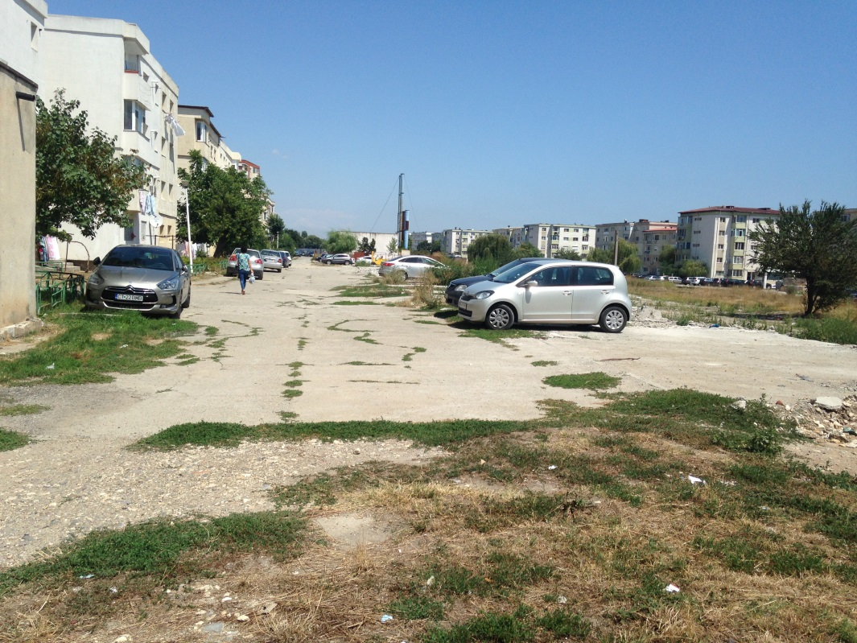

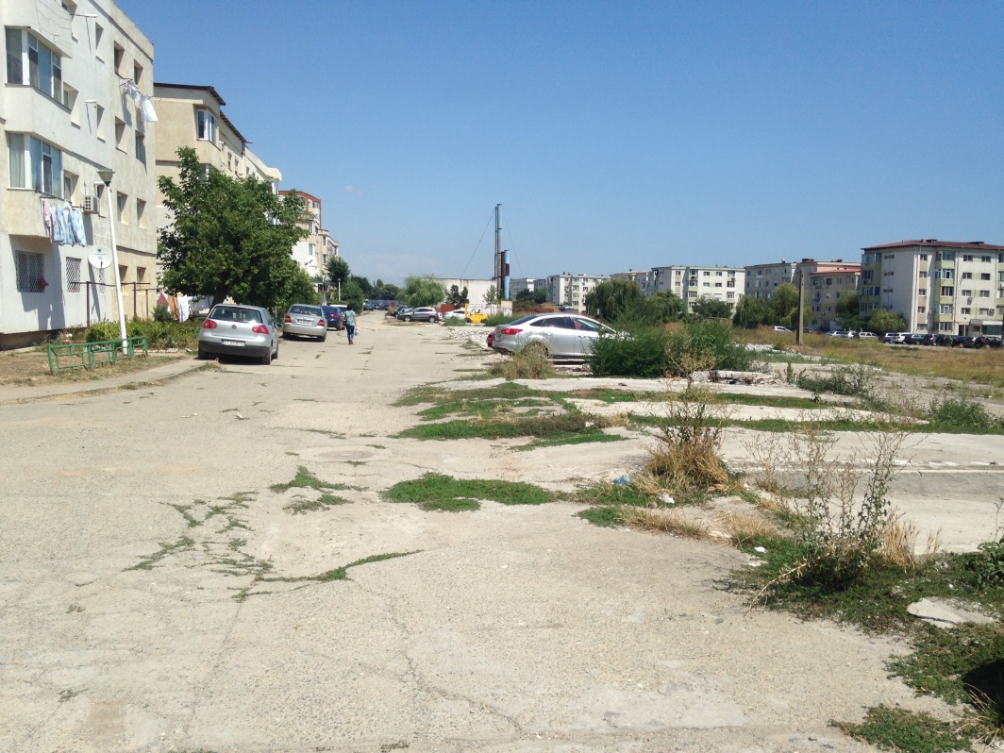

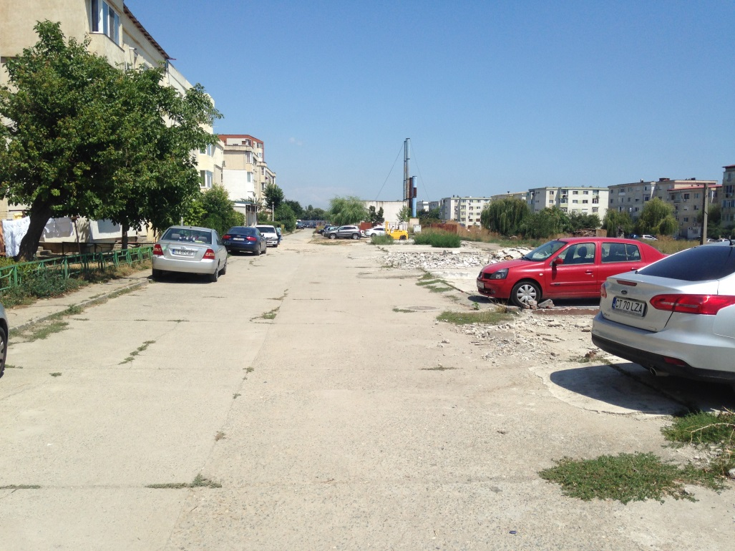

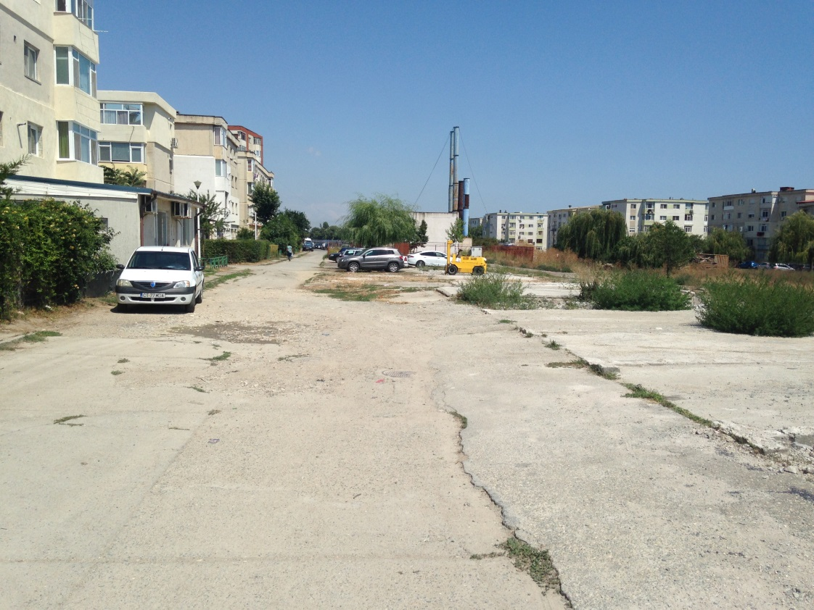

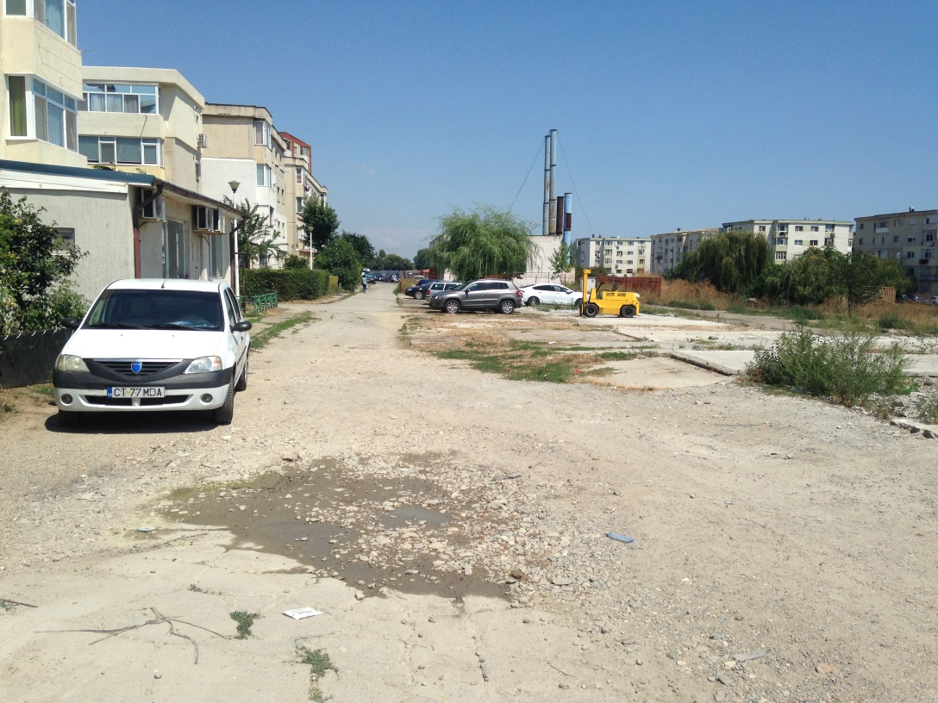

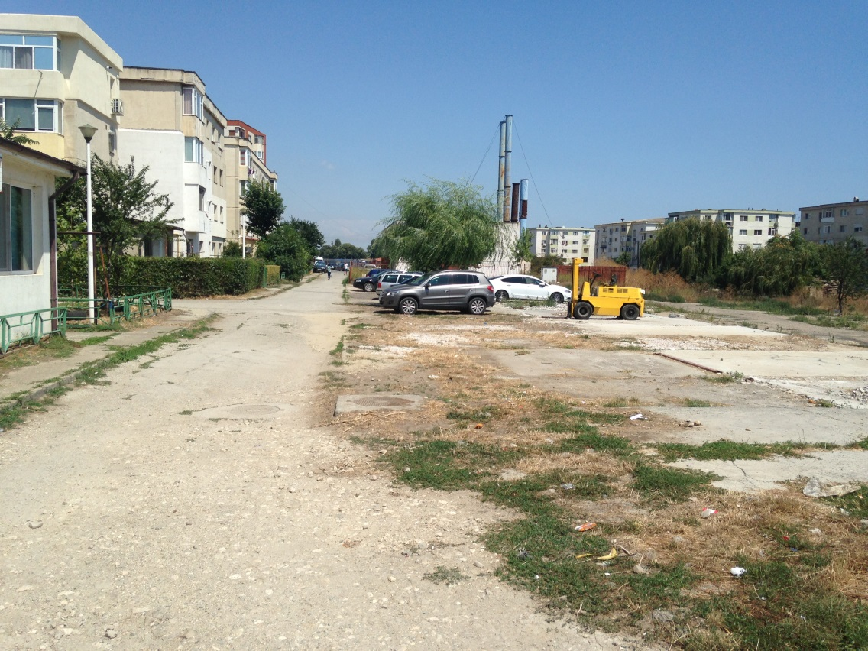

• FOLOSINȚELE ACTUALE ȘI PLANIFICATE ALE TERENULUI ATÂT PE AMPLASAMENT, CÂT ȘI PE ZONE ADIACENTE ACESTUIA;

-Folosintele actuale ale terenului:
Conform Certificatului de urbanism nr. 441/31.07.2019, eliberat de catre Primaria municipiului Mangalia,

terenul este inregistrat la categoria de folosinta curti – constructii ,, Cc”

Destinatia acestui teren nu se modifica .

-Folosintele planificate ale terenului, atat pe amplasament cat si pe zone adiacente acestuia
Terenul face parte din zona de impozitare ,, A “ , conform Hotararii Consiliului Local Mangalia nr. 116 din 21.12.2016 – anexa 1 .

• POLITICI DE ZONARE ȘI DE FOLOSIRE A TERENULUI;
Terenul pe care se vor executa lucrarile , se supune reglementarilor urbanistice ale U.T.R.-urilor in care
sunt situate .

• AREALELE SENSIBILE;
Nu este cazul

– COORDONATELE GEOGRAFICE ALE AMPLASAMENTULUI PROIECTULUI, CARE VOR FI PREZENTATE SUB FORMĂ DE VECTOR ÎN FORMAT DIGITAL CU REFERINȚĂ GEOGRAFICĂ, ÎN SISTEM DE PROIECȚIE NAȚIONALĂ STEREO 1970;

INVENTAR DE COORDONATE
PARCAJ BLOCURI N1,N2, N3,N4
Sistem de proiectie nationala STEREO ‘70

Numar punct | Coordonate parcaj
 | X | Y
A | 264616,681 | 791888,277
B | 264616,662 | 791893,277
C | 264464,868 | 791892,722
D | 264464,868 | 791887,722

– DETALII PRIVIND ORICE VARIANTĂ DE AMPLASAMENT CARE A FOST LUATĂ ÎN CONSIDERARE
Varianta care a fost luata in considerare, consta in amenajarea parcajelor proiectate, ce constituie obiectul actualului proiect .

VI. DESCRIEREA TUTUROR EFECTELOR SEMNIFICATIVE POSIBILE ASUPRA MEDIULUI ALE PROIECTULUI, ÎN LIMITA INFORMAȚIILOR DISPONIBILE:
A. SURSE DE POLUANȚI ȘI INSTALAȚII PENTRU REȚINEREA, EVACUAREA ȘI DISPERSIA POLUANȚILOR ÎN MEDIU:
a) PROTECȚIA CALITĂȚII APELOR:
– SURSELE DE POLUANȚI PENTRU APE, LOCUL DE EVACUARE SAU EMISARUL;
Parcajele proiectate , vor fi amenajate cu imbracaminte din beton de ciment , iar pentru amplasamentul din spatele blocurilor N1,N2,N3 si N4, accesul carosabil adiacent existent va fi reparat , dupa care va fi asternuta o imbracaminte asfaltica.
Aceste materiale , vor asigura o etanseizare perfecta a suprafetei finite a carosabilului ,nepermitand infiltrarea in fundatia lui si implicit a solului si a subsolului , a apelor de suprafata provenite din precipitatii .

– STAȚIILE ȘI INSTALAȚIILE DE EPURARE SAU DE PREEPURARE A APELOR UZATE PREVĂZUTE;
Nu este cazul

b) PROTECȚIA AERULUI:
– SURSELE DE POLUANȚI PENTRU AER, POLUANȚI, INCLUSIV SURSE DE MIROSURI;
În faza de execuţie a lucrarilor de amenajare a parcajelor , se poate aprecia că poluarea aerului este nesemnificativă , ea fiind generată în principal de motoarele mijloacelor de transport ( autobasculante) si a utilajelor specifice unor astfel de lucrari : buldozere si cilindri compactori .
Această poluare poate fi redusă la minimum printr-un control riguros a stării tehnice a utilajelor, folosirii carburanţilor cu concentraţii de sulf redus şi prin respectarea stricta a tehnologiilor de execuţie .

– INSTALAȚIILE PENTRU REȚINEREA ȘI DISPERSIA POLUANȚILOR ÎN ATMOSFERĂ;
Atat imbracamintea din beton de ciment, cat si cea asfaltica , vor etanseiza perfect suprafetele carosabile, nepermitand degajarea in atmosfera a prafului provenit prin circulatia autovehiculelor, asa cum se intampla atunci cand acestea sunt doar la nivel de imbracaminti semipermanente ,respectiv din macadam sau piatra sparta .

c) PROTECȚIA ÎMPOTRIVA ZGOMOTULUI ȘI VIBRAȚIILOR:
– SURSELE DE ZGOMOT ȘI DE VIBRAȚII;
Principalele surse de zgomot şi / sau vibraţii , pot proveni de la :
- Mijloacele de transport : autobasculante ;
- Utilajele specifice lucrarilor de drumuri : buldozere si cilindri compactori .

– AMENAJĂRILE ȘI DOTĂRILE PENTRU PROTECȚIA ÎMPOTRIVA ZGOMOTULUI ȘI VIBRAȚIILOR;
Având în vedere că lucrările se desfăşoară în timpul zilei, se poate aprecia că nivelul de zgomot se va încadra în limitele prevăzute de lege .

d) PROTECȚIA ÎMPOTRIVA RADIAȚIILOR:
– SURSELE DE RADIAȚII;
– AMENAJĂRILE ȘI DOTĂRILE PENTRU PROTECȚIA ÎMPOTRIVA RADIAȚIILOR;
Lucrarile care fac obiectul prezentului proiect, nu constituie surse de radiatii .

e) PROTECȚIA SOLULUI ȘI A SUBSOLULUI:
– SURSELE DE POLUANȚI PENTRU SOL, SUBSOL, APE FREATICE ȘI DE ADÂNCIME;
Parcajele proiectate , se vor executa cu materiale de constructii , care prin structura si alcatuirea lor , nu constituie surse de de poluanti pentru sol , subsol ,ape freatice si de adancime

– LUCRĂRILE ȘI DOTĂRILE PENTRU PROTECȚIA SOLULUI ȘI A SUBSOLULUI;
Imbracamintile asfaltice si cele din beton de ciment , ce vor fi utilizate la amenajarea parcajului , au proprietatea de a etanseiza perfect suprafete materialelor pe care sunt asternute , nepermitand astfel apelor provenite din ploi sau zapezi, sa se infiltreze in sol sau / si subsol .

f) PROTECȚIA ECOSISTEMELOR TERESTRE ȘI ACVATICE:
– IDENTIFICAREA AREALELOR SENSIBILE CE POT FI AFECTATE DE PROIECT;
Amenajarea parcajelor organizate pentru stationarea autoturismelor , nu genereaza un impact negativ asupra ecosistemelor terestre si acvatice .

– LUCRĂRILE, DOTĂRILE ȘI MĂSURILE PENTRU PROTECȚIA BIODIVERSITĂȚII, MONUMENTELOR NATURII ȘI ARIILOR PROTEJATE;
Nu este cazul

g) PROTECȚIA AȘEZĂRILOR UMANE ȘI A ALTOR OBIECTIVE DE INTERES PUBLIC:
– IDENTIFICAREA OBIECTIVELOR DE INTERES PUBLIC, DISTANȚA FAȚĂ DE AȘEZĂRILE UMANE, RESPECTIV FAȚĂ DE MONUMENTE ISTORICE ȘI DE ARHITECTURĂ, ALTE ZONE ASUPRA CĂRORA EXISTĂ INSTITUIT UN REGIM DE RESTRICȚIE, ZONE DE INTERES TRADIȚIONAL ȘI ALTELE;
Obiectul actualului proiect consta in amenajarea parcajelor organizate pentru stationarea autoturismelor .
Precizam ca in aceasta zona , nu exista monumente istorice și de arhitectură, sau alte zone asupra cărora există instituit un regim de restricție, sau zone de interes tradițional ;

– LUCRĂRILE, DOTĂRILE ȘI MĂSURILE PENTRU PROTECȚIA AȘEZĂRILOR UMANE ȘI A OBIECTIVELOR PROTEJATE ȘI/SAU DE INTERES PUBLIC;
In conditiile in care, atat circulatia autovehiculelor cat si a pietonilor se va desfasura in siguranta , impactul asupra comunitatii va fi unul pozitiv , in sensul ca implicit si activitatile socio-economice din acest punct de vedere , vor avea o desfasurare normala.

h) PREVENIREA ȘI GESTIONAREA DEȘEURILOR GENERATE PE AMPLASAMENT ÎN TIMPUL REALIZĂRII PROIECTULUI / ÎN TIMPUL EXPLOATĂRII, INCLUSIV ELIMINAREA:
– LISTA DEȘEURILOR (CLASIFICATE ȘI CODIFICATE ÎN CONFORMITATE CU PREVEDERILE LEGISLAȚIEI EUROPENE ȘI NAȚIONALE PRIVIND DEȘEURILE), CANTITĂȚI DE DEȘEURI GENERATE;

A. Faza de execuţie
Execuţia lucrărilor de amenajare a parcajelor proiectate , este posibil sa genereze o cantitate minima de deseuri , provenita din betoane si pamant amestecat cu piatra . Se va avea în vedere, restrângerea spaţiului de depozitare a acestora la minimumul necesar, precum şi transportul lor catre un depozit specializat, al carui amplasament va fi stabilit de catre Primaria municipiului Mangalia, prin Autorizatia de construire .
Deseurile generate de amplasament, se regasesc in lista deseurilor mentionate la articolul 7 din Directiva 2008 /98 /CE si au urmatoarele coduri :
-17 05 04,reprezentat de pamant si pietre,altele decat cele specificate la codul 17 05 03, in cantitate de 15 mc;
-17 01 01 , reprezentat de beton , in cantitate de 6 mc .
Deci cantitatea totala de deseuri generata de amplasament , este de 21 mc .

B. Faza de exploatare
Pe toata durata exploatarii lor , parcajele proiectate pentru stationarea organizata a autoturismelor , nu vor produce nici un fel de deseuri .

– PROGRAMUL DE PREVENIRE ȘI REDUCERE A CANTITĂȚILOR DE DEȘEURI GENERATE;
Actualul proiect , prin obiectivele pe care le are , respectiv de amenajare a parcajelor organizate pentru stationarea autoturismelor , nu genereaza nici un fel de deseuri ;

– PLANUL DE GESTIONARE A DEȘEURILOR;
Deseurile generate de amplasament ,au codul 17 05 04, reprezentat de pamant amestecat cu piatra , altele decat cele specificate la codul 17 05 03, si respectiv 17 01 01, reprezentat de beton ,ele provenind practic in primul caz ,de la lucrarile de sapatura , si respectiv, in cel de-al doilea caz , de la desfacerea dalelor degradate ale accesului carosabil existent. Materialele provenite din desfacere, vor fi incarcate in autobasculante si transportate imediat in depozite organizate de profil ,ale caror amplasamente, vor fi stabilite de catre Primaria municipiului Mangalia .

i) GOSPODĂRIREA SUBSTANȚELOR ȘI PREPARATELOR CHIMICE PERICULOASE:
– SUBSTANȚELE ȘI PREPARATELE CHIMICE PERICULOASE UTILIZATE ȘI/SAU PRODUSE;
– MODUL DE GOSPODĂRIRE A SUBSTANȚELOR ȘI PREPARATELOR CHIMICE PERICULOASE ȘI ASIGURAREA CONDIȚIILOR DE PROTECȚIE A FACTORILOR DE MEDIU ȘI A SĂNĂTĂȚII POPULAȚIEI.
- Faza de execuţie
Pentru aceasta lucrare, nu se gestionează substanţe toxice şi periculoase.

- Faza de exploatare
Pe toata durata exploatarii lor , parcajele proiectate , nu vor produce substante toxice si periculoase .

B. UTILIZAREA RESURSELOR NATURALE, ÎN SPECIAL A SOLULUI, A TERENURILOR, A APEI ȘI A BIODIVERSITĂȚII.
Pentru lucrarile de amenajare a parcajelor proiectate , vor fi realizate mici umpluturi de pamant , necesare racordarii acestora la terenul natural de amplasament . Pamantul necesar acestei operatiuni , trebuie sa fie un pamant bun pentru aceasta categorie de lucrari , ce va fi adus cu autobasculanta , dintr-un depozit organizat .

VII. DESCRIEREA ASPECTELOR DE MEDIU SUSCEPTIBILE A FI AFECTATE ÎN MOD SEMNIFICATIV DE PROIECT:
– IMPACTUL ASUPRA POPULAȚIEI, SĂNĂTĂȚII UMANE, BIODIVERSITĂȚII (ACORDÂND O ATENȚIE SPECIALĂ SPECIILOR ȘI HABITATELOR PROTEJATE), CONSERVAREA HABITATELOR NATURALE, A FLOREI ȘI A FAUNEI SĂLBATICE, TERENURILOR, SOLULUI, FOLOSINȚELOR, BUNURILOR MATERIALE, CALITĂȚII ȘI REGIMULUI CANTITATIV AL APEI, CALITĂȚII AERULUI, CLIMEI (DE EXEMPLU, NATURA ȘI AMPLOAREA EMISIILOR DE GAZE CU EFECT DE SERĂ), ZGOMOTELOR ȘI VIBRAȚIILOR, PEISAJULUI ȘI MEDIULUI VIZUAL, PATRIMONIULUI ISTORIC ȘI CULTURAL ȘI ASUPRA INTERACȚIUNILOR DINTRE ACESTE ELEMENTE.
Lucrarile de amenajare a parcajelor proiectate ,au un impact extrem de redus, atat asupra terenului propriu- zis , al vecinatatilor acestuia , cat si asupra sanatatii umane .
Se poate aprecia crearea unui disconfort minim ,datorat lucrarilor de constructii propriu-zise , cat si circulatiei autovehiculelor santierului , dar acestea au un caracter izolat si o frecventa redusa.
Natura impactului este directa si pe termen scurt asupra terenului studiat si minima asupra vecinatatilor.
Lucrarile in cauza, vor avea insa un caracter pozitiv asupra vecinatatilor imediate , datorita faptului ca lucrarile de amenajare a parcajelor proiectate , vor asigura o sistematizare a circulatiei in zona .

NATURA IMPACTULUI (ADICĂ IMPACTUL DIRECT, INDIRECT, SECUNDAR, CUMULATIV, PE TERMEN SCURT, MEDIU ȘI LUNG, PERMANENT ȘI TEMPORAR, POZITIV ȘI NEGATIV);
Pe perioada de derulare a proiectului, va exista un impact redus, pe termen scurt, în ceea ce privește
zgomotul, el fiind doar la nivelul amplasamentului. De asemenea, vor exista emisii temporare (impact temporar), asupra atmosferei, de la utilajele folosite pentru lucrarile de drumuri ( autobasculante , buldozer, cilindri compactori ) .

– EXTINDEREA IMPACTULUI (ZONA GEOGRAFICĂ, NUMĂRUL POPULAȚIEI / HABITATELOR / SPECIILOR AFECTATE);
Extinderea spațială a zonei de influență a impactului este în strânsă legătură cu natura impactului, cu magnitudinea și complexitatea acestuia. Zona de impact va fi limitată la amplasament, solul/subsolul sau biodiversitatea zonei (care este redusă pe amplasament).
Nu se poate vorbi de o extindere a impactului , acesta fiind temporar ( doar pe timpul lucrarilor de executie ) si limitat doar la nivelul amplasamentului proiectat ,el neafectand populatia si /sau habitatele .

– MAGNITUDINEA ȘI COMPLEXITATEA IMPACTULUI;
Conform situației prezentate mai sus, magnitudinea impactului este foarte limitată, iar complexitatea
redusă.

– PROBABILITATEA IMPACTULUI;
Impactul cu probabilitatea cea mai ridicată, va fi cel determinat de emisiile atmosferice și de zgomot
(doar la nivelul amplasamentului). Nu va exista alt tip de impact semnificativ.

– DURATA, FRECVENȚA ȘI REVERSIBILITATEA IMPACTULUI;
Pe perioada de derulare a proiectului, durata impactului este limitată. Frecvența acestuia este
discontinuă în ceea ce privește zgomotul provenit de la utilajele și echipamentele folosite la lucrarile de drumuri.
Acest impact este reversibil, la sfârșitul perioadei de implementare a proiectului, toate tipurile de impact dispărând.

– MĂSURILE DE EVITARE, REDUCERE SAU AMELIORARE A IMPACTULUI SEMNIFICATIV ASUPRA MEDIULUI;
Nu este cazul

– NATURA TRANSFRONTALIERĂ A IMPACTULUI.
Nu este cazul. Distanța față de granițe este foarte mare (cca. 26 km față de granița cu Bulgaria și
cca. 55 de km față de granița cu Ucraina), astfel încât nu va exista un impact transfrontier.

VIII. PREVEDERI PENTRU MONITORIZAREA MEDIULUI
- DOTĂRI ȘI MĂSURI PREVĂZUTE PENTRU CONTROLUL EMISIILOR DE POLUANȚI ÎN MEDIU, INCLUSIV PENTRU CONFORMAREA LA CERINȚELE PRIVIND MONITORIZAREA EMISIILOR PREVĂZUTE DE CONCLUZIILE CELOR MAI BUNE TEHNICI DISPONIBILE APLICABILE. sE VA AVEA ÎN VEDERE CA IMPLEMENTAREA PROIECTULUI SĂ NU INFLUENȚEZE NEGATIV CALITATEA AERULUI ÎN ZONĂ.
Nu este cazul .
IX. LEGĂTURA CU ALTE ACTE NORMATIVE ȘI/SAU PLANURI/PROGRAME/STRATEGII/DOCUMENTE DE PLANIFICARE:
A. JUSTIFICAREA ÎNCADRĂRII PROIECTULUI, DUPĂ CAZ, ÎN PREVEDERILE ALTOR ACTE NORMATIVE NAȚIONALE CARE TRANSPUN LEGISLAȚIA UNIUNII EUROPENE: DIRECTIVA 2010/75/UE (IED) A PARLAMENTULUI EUROPEAN ȘI A CONSILIULUI DIN 24 NOIEMBRIE 2010 PRIVIND EMISIILE INDUSTRIALE (PREVENIREA ȘI CONTROLUL INTEGRAT AL POLUĂRII), DIRECTIVA 2012/18/UE A PARLAMENTULUI EUROPEAN ȘI A CONSILIULUI DIN 4 IULIE 2012 PRIVIND CONTROLUL PERICOLELOR DE ACCIDENTE MAJORE CARE IMPLICĂ SUBSTANȚE PERICULOASE, DE MODIFICARE ȘI ULTERIOR DE ABROGARE A DIRECTIVEI 96/82/CE A CONSILIULUI, DIRECTIVA 2000/60/CE A PARLAMENTULUI EUROPEAN ȘI A CONSILIULUI DIN 23 OCTOMBRIE 2000 DE STABILIRE A UNUI CADRU DE POLITICĂ COMUNITARĂ ÎN DOMENIUL APEI, DIRECTIVA-CADRU AER 2008/50/CE A PARLAMENTULUI EUROPEAN ȘI A CONSILIULUI DIN 21 MAI 2008 PRIVIND CALITATEA AERULUI ÎNCONJURĂTOR ȘI UN AER MAI CURAT PENTRU eUROPA, dIRECTIVA 2008/98/ce A PARLAMENTULUI EUROPEAN ȘI A CONSILIULUI DIN 19 NOIEMBRIE 2008 PRIVIND DEȘEURILE ȘI DE ABROGARE A ANUMITOR DIRECTIVE, ȘI ALTELE).
Nu este cazul

B. SE VA MENȚIONA PLANUL/PROGRAMUL/STRATEGIA/DOCUMENTUL DE PROGRAMARE/PLANIFICARE DIN CARE FACE PROIECTUL, CU INDICAREA ACTULUI NORMATIV PRIN CARE A FOST APROBAT.
Nu este cazul

X. LUCRĂRI NECESARE ORGANIZĂRII DE ȘANTIER:
– DESCRIEREA LUCRĂRILOR NECESARE ORGANIZĂRII DE ȘANTIER;
Amplasamentul organizarii de santier pentru lucrarile solicitate , va fi realizat pe terenul liber de pe domeniul public al municipiului Mangalia, situat in imediata apropiere a parcajelor proiectate ,si nu va afecta in nici un fel proprietatile vecine .
Graficul de lucrari va avea fazele determinante stabilite conform programului de control, ce va fi anexat la documentatia tehnica.
Dimensionarea lucrarilor de organizare de santier, conduc la scurtarea perioadei de executie , la reducerea costului lucrarilor si la sporirea productivitatii muncii pe santier . Aceasta are in vedere fondul de organizare de santier, cuantificat procentual in devizul – oferta al antreprenorului .
Din fondurile de organizare de santier , unitatile de constructii – montaj au libertatea de a executa intreaga gama de lucrari de constructii, menite sa asigure desfasurarea in bune conditii a lucrarilor de baza.
Aceste lucrari, precum asigurarea si procurarea de materiale si echipamente , se va face de catre antrepriza autorizata de constructii si instalatii , care va executa si lucrarile la obiectivul principal, menite sa asigure desfasurarea in bune conditii a lucrarilor de baza.

Principalele lucrari privind organizarea santierului , constau in :
- realizarea unei imprejmuiri provizorie din plasa metalica sudata sau panouri din tabla cu h= 2,0 m ,
executata pe intreg perimetrul amplasamentului proiectat ;
- amplasarea unei baraci pentru vestiar muncitori ;
- amplasarea unei magazii pentru materiale ;
- amplasarea unui wc ecologic ;
- perioada de desfasurare a lucrarilor va fi de cca. 3 luni de la inceperea lor;
- programul de lucru va fi de 8-10 ore zilnic ; in timpul asternerii imbracamintilor bituminoase, programul
poate fi si de 12 ore , dar nu mai tarziu de ora 20 ( pe timpul verii ) ;
- toate locurile cu risc de accidente vor fi imprejmuite si semnalizate corespunzator, existand in acest
sens o persoana specializata pentru aceasta activitate;
- va fi amenajat un punct de prim – ajutor, dotat cu trusa sanitara.
- va fi amplasat un pichet de incendiu , dotat corespunzator si toate baracile vor fi dotate cu extinctoare ;
- se va avea in vedere realizarea bransamentului electric , inainte de inceperea lucrarilor ,precum si
asigurarea apei pentru lucrarile tehnologice ,transportata cu cisterna sau un racord provizoriu la
reteaua de apa din zona.

Pentru amenajarea parcajelor proiectate ,lucrarile de organizare de santier sunt reduse , ele neafectand in nici un fel mediul inconjurator .

– LOCALIZAREA ORGANIZĂRII DE ȘANTIER;
Organizarea de santier va fi realizata pe terenul liber de pe domeniul public al municipiului Mangalia, situat in apropierea zonei de amplasament .
– DESCRIEREA IMPACTULUI ASUPRA MEDIULUI A LUCRĂRILOR ORGANIZĂRII DE ȘANTIER;
Se va reface terenul afectat de sapaturile necesare nivelarii terenului, pentru lucrarile de organizare de santier , acesta aducandu-se la starea initiala.
Lucrarile de refacere a amplasamentului la finalizarea investitiei , se vor realiza conform detaliilor din proiectul tehnic de executie, in care sunt evidentiate si lucrarile de sistematizare pe verticala .

– SURSE DE POLUANȚI ȘI INSTALAȚII PENTRU REȚINEREA, EVACUAREA ȘI DISPERSIA POLUANȚILOR ÎN MEDIU, ÎN TIMPUL ORGANIZĂRII DE ȘANTIER;
Lucrarile pentru organizarea santierului constau in :
- realizarea unei imprejmuiri provizorii din plasa metalica sudata sau panouri din tabla cu h= 2,0 m ,executata pe
intreg perimetrul amplasamentului proiectat ;
- amplasarea unei baraci pentru vestiar muncitori ;
- amplasarea unei magazii pentru materiale ;
- amplasarea unui wc ecologic ;
- amplasarea unui punct de prim – ajutor, dotat cu trusa sanitara.
- amplasarea unui pichet de incendiu , dotat corespunzator ;
Practic , amplasarea acestor baraci provizorii , nu constituie surse de poluanti si ca atare nu sunt necesare instalații pentru reținerea, evacuarea și dispersia poluanților în mediu, în timpul realizarii organizării de șantier;

– DOTĂRI ȘI MĂSURI PREVĂZUTE PENTRU CONTROLUL EMISIILOR DE POLUANȚI ÎN MEDIU.
La executia lucrarilor, se poate aprecia că poluarea aerului este nesemnificativă , ea fiind generată în principal de motoarele mijloacelor de transport ( autobasculante) si a utilajelor specifice unor astfel de lucrari : buldozere si cilindri compactori .
Această poluare poate fi redusă la minimum, printr-un control riguros a stării tehnice a utilajelor, folosirii carburanţilor cu concentraţii de sulf redus şi prin respectarea stricta a tehnologiilor de execuţie .

XI. LUCRĂRI DE REFACERE A AMPLASAMENTULUI LA FINALIZAREA INVESTIȚIEI, ÎN CAZ DE ACCIDENTE ȘI/SAU LA ÎNCETAREA ACTIVITĂȚII, ÎN MĂSURA ÎN CARE ACESTE INFORMAȚII SUNT DISPONIBILE:
– LUCRĂRILE PROPUSE PENTRU REFACEREA AMPLASAMENTULUI LA FINALIZAREA INVESTIȚIEI, ÎN CAZ DE ACCIDENTE ȘI/SAU LA ÎNCETAREA ACTIVITĂȚII;
La finalizarea lucrărilor de constructii-montaj, se vor executa lucrări de refacere a zonei, inclusiv în zona de depozitare a materialelor în cadrul organizării de şantier ; se va igieniza amplasamentul de eventualele tipuri de deseuri intalnite intamplator, pe perioada realizării proiectului.
Stratul de sol vegetal decopertat , va fi depozitat corespunzător, iar la finalizarea lucrărilor se vor reface zonele deteriorate şi se va reda functionalitatea initiala a suprafetelor, afectate sau ocupate temporar.

– ASPECTE REFERITOARE LA PREVENIREA ȘI MODUL DE RĂSPUNS PENTRU CAZURI DE POLUĂRI ACCIDENTALE;
În cazul producerii unor poluări accidentale se intervine imediat pentru înlăturarea cauzei şi limitarea efectelor prin:
• anuntarea persoanelor sau colectivelor cu atributii pentru combaterea poluărilor, în vederea trecerii imediate la măsurile şi actiunile necesare eliminării cauzelor poluării şi delimitarea efectelor acestora;
• informarea periodică asupra operatiilor de reducere a poluării , prin eliminarea cauzelor care au produs-o şi de combatere a efectelor acesteia;
• instruirea echipelor de interventie de la punctele critice .
În cazul suprafetelor mari poluate, se apelează la firme specializate pentru reconstructia ecologică a solului.

– ASPECTE REFERITOARE LA ÎNCHIDEREA / DEZAFECTAREA / DEMOLAREA INSTALAȚIEI;
Nu este cazul

– MODALITĂȚI DE REFACERE A STĂRII INIȚIALE / REABILITARE ÎN VEDEREA UTILIZĂRII ULTERIOARE A TERENULUI.
Se va reface terenul afectat de sapaturile pentru lucrarile de organizare de santier, acesta aducandu-se la starea initiala.
Lucrarile de refacere a amplasamentului la finalizarea investitiei,se vor realiza conform detaliilor din proiectul tehnic de executie .

XII. ANEXE - PIESE SCRISE SI DESENATE:

- Certificat de urbanism nr. 441 / 31.07.2019 eliberat de catre Primaria mun. Mangalia
- Plan de incadrare in zona ; sc.1:2000………………………………………………………………..D1
- Plan de situatie – Amenajare parcaj in spatele blocurilor MG23- MG25 ; sc. 1:250…………………..D2
- Plan de situatie – Amenajare parcaj in spatele blocurilor MG29- MG33 ; sc. 1:250……………………D3
- Plan de situatie – Amenajare parcaj in spatele blocurilor N1,N2,N3,N4 ; sc. 1:500…………………..D4

XIII. PENTRU PROIECTELE CARE INTRĂ SUB INCIDENȚA PREVEDERILOR ART. 28 DIN ORDONANȚA DE URGENȚĂ A GUVERNULUI NR. 57/2007 PRIVIND REGIMUL ARIILOR NATURALE PROTEJATE, CONSERVAREA HABITATELOR NATURALE, A FLOREI ȘI FAUNEI SĂLBATICE, APROBATĂ CU MODIFICĂRI ȘI COMPLETĂRI PRIN LEGEA NR. 49/2011, CU MODIFICĂRILE ȘI COMPLETĂRILE ULTERIOARE, MEMORIUL VA FI COMPLETAT CU URMĂTOARELE:

A) DESCRIEREA SUCCINTĂ A PROIECTULUI ȘI DISTANȚA FAȚĂ DE ARIA NATURALĂ PROTEJATĂ DE INTERES COMUNITAR, PRECUM ȘI COORDONATELE GEOGRAFICE (sTEREO 70) ALE AMPLASAMENTULUI PROIECTULUI. ACESTE COORDONATE VOR FI PREZENTATE SUB FORMĂ DE VECTOR ÎN FORMAT DIGITAL CU REFERINȚĂ GEOGRAFICĂ, ÎN SISTEM DE PROIECȚIE NAȚIONALĂ sTEREO 1970, SAU DE TABEL ÎN FORMAT ELECTRONIC CONȚINÂND COORDONATELE CONTURULUI (x, y) ÎN SISTEM DE PROIECȚIE NAȚIONALĂ sTEREO 1970;
B) NUMELE ȘI CODUL ARIEI NATURALE PROTEJATE DE INTERES COMUNITAR;
C) PREZENȚA ȘI EFECTIVELE/SUPRAFEȚELE ACOPERITE DE SPECII ȘI HABITATE DE INTERES COMUNITAR ÎN ZONA PROIECTULUI;
D) SE VA PRECIZA DACĂ PROIECTUL PROPUS NU ARE LEGĂTURĂ DIRECTĂ CU SAU NU ESTE NECESAR PENTRU MANAGEMENTUL CONSERVĂRII ARIEI NATURALE PROTEJATE DE INTERES COMUNITAR;
E) SE VA ESTIMA IMPACTUL POTENȚIAL AL PROIECTULUI ASUPRA SPECIILOR ȘI HABITATELOR DIN ARIA NATURALĂ PROTEJATĂ DE INTERES COMUNITAR;
F) ALTE INFORMAȚII PREVĂZUTE ÎN LEGISLAȚIA ÎN VIGOARE.
Nu este cazul

XIV. PENTRU PROIECTELE CARE SE REALIZEAZĂ PE APE SAU AU LEGĂTURĂ CU APELE, MEMORIUL VA FI COMPLETAT CU URMĂTOARELE INFORMAȚII, PRELUATE DIN PLANURILE DE MANAGEMENT BAZINALE, ACTUALIZATE:
1. LOCALIZAREA PROIECTULUI:
– BAZINUL HIDROGRAFIC;
– CURSUL DE APĂ: DENUMIREA ȘI CODUL CADASTRAL;
– CORPUL DE APĂ (DE SUPRAFAȚĂ ȘI/SAU SUBTERAN): DENUMIRE ȘI COD.
2. INDICAREA STĂRII ECOLOGICE/POTENȚIALULUI ECOLOGIC ȘI STAREA CHIMICĂ A CORPULUI DE APĂ DE SUPRAFAȚĂ; PENTRU CORPUL DE APĂ SUBTERAN SE VOR INDICA STAREA CANTITATIVĂ ȘI STAREA CHIMICĂ A CORPULUI DE APĂ.
3. INDICAREA OBIECTIVULUI/OBIECTIVELOR DE MEDIU PENTRU FIECARE CORP DE APĂ IDENTIFICAT, CU PRECIZAREA EXCEPȚIILOR APLICATE ȘI A TERMENELOR AFERENTE, DUPĂ CAZ.
Nu este cazul

XV. CRITERIILE PREVĂZUTE ÎN ANEXA NR. 3 LA LEGEA NR.292/03.12.2018, PRIVIND EVALUAREA IMPACTULUI ANUMITOR PROIECTE PUBLICE ȘI PRIVATE ASUPRA MEDIULUI SE IAU ÎN CONSIDERARE, DACĂ ESTE CAZUL, ÎN MOMENTUL COMPILĂRII INFORMAȚIILOR ÎN CONFORMITATE CU PUNCTELE III-XIV.
Nu este cazul

Proiectant ,
S.C. DRUMPROIECT MACRI S.R.L.
Ing. Macri Gh.

